**РОССИЙСКИЙ УНИВЕРСИТЕТ ДРУЖБЫ НАРОДОВ**

**Факультет физико-математических и естественных наук**

**Кафедра прикладной информатики и теории вероятностей**

**ОТЧЕТ**

**по лабораторной работе № 3**

*дисциплина: Моделирование сетей передачи данных*

Студент: Абрамян А. А.

Группа: НПИбд-01-20

**МОСКВА**

2023 г.

**Цель работы**

Целью данной работы является знакомство с инструментом для измерения пропускной способности сети в режиме реального времени — iPerf3, а также получение навыков проведения воспроизводимого эксперимента по измерению пропускной способности моделируемой сети в среде Mininet.

**Описание процесса выполнения работы**

**Постановка задачи**

1. Воспроизвести посредством API Mininet эксперименты по измерению пропускной способности с помощью iPerf3.
2. Построить графики по проведённому эксперименту.

**Порядок выполнения работы**

**Эксперименты по измерению пропускной способности с помощью iPerf3.**

С помощью API Mininet создайте простейшую топологию сети, состоящую

из двух хостов и коммутатора с назначенной по умолчанию mininet сетью

10.0.0.0/8:

– В каталоге /work/lab_iperf3 для работы над проектом создайте подкаталог lab_iperf3_topo и скопируйте в него файл с примером скрипта

mininet/examples/emptynet.py, описывающего стандартную простую

топологию сети mininet:

cd ~/work/lab_iperf3

mkdir lab_iperf3_topo

cd ~/work/lab_iperf3/lab_iperf3_topo

cp ~/mininet/examples/emptynet.py ~/work/lab_iperf3/lab_iperf3_topo

mv emptynet.py lab_iperf3_topo.py

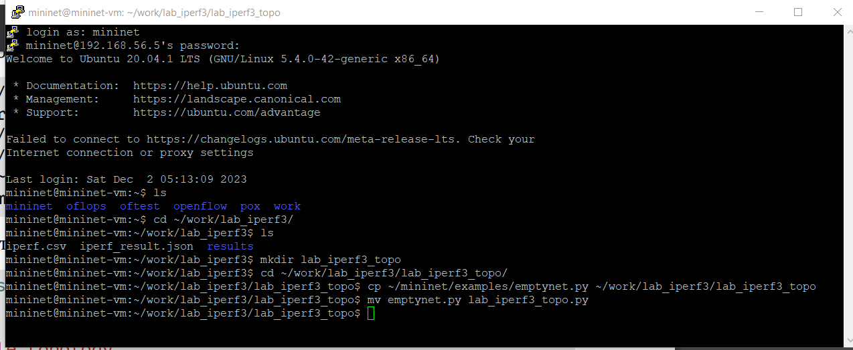

Изучите содержание скрипта lab_iperf3_topo.py:

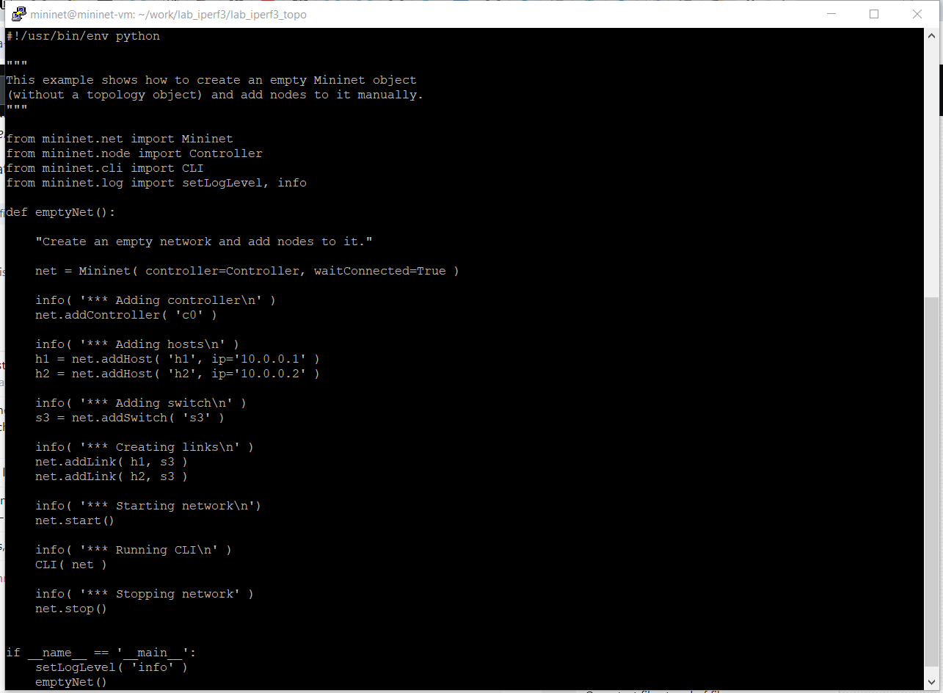

Основные элементы:

– addSwitch(): добавляет коммутатор в топологию и возвращает имя

коммутатора;

– ddHost(): добавляет хост в топологию и возвращает имя хоста;

– addLink(): добавляет двунаправленную ссылку в топологию (и возвращает ключ ссылки; ссылки в Mininet являются двунаправленными, если

не указано иное);

– Mininet: основной класс для создания и управления сетью;

– start(): запускает сеть;

– pingAll(): проверяет подключение, пытаясь заставить все узлы пинговать друг друга;

– stop(): останавливает сеть;

– net.hosts: все хосты в сети;

– dumpNodeConnections(): сбрасывает подключения к/от набора узлов;

– setLogLevel( 'info' | 'debug' | 'output' ): устанавливает

уровень вывода Mininet по умолчанию; рекомендуется info.

– Запустите скрипт создания топологии lab_iperf3_topo.py:

sudo python lab_iperf3_topo.py

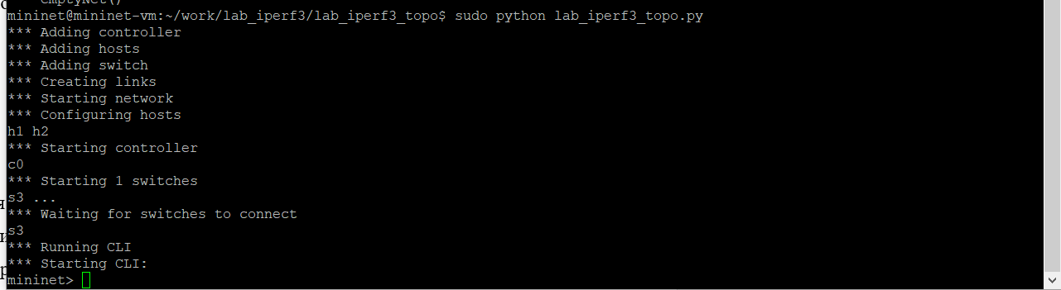

После отработки скрипта посмотрите элементы топологии и завершите

работу mininet:

1 mininet> net

2 mininet> links

3 mininet> dump

4 mininet> exit

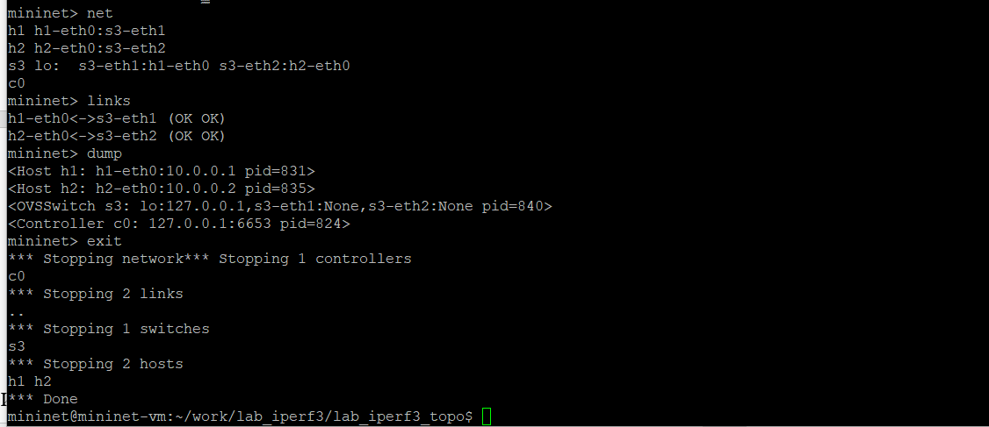

Внесите в скрипт lab_iperf3_topo.py изменение, позволяющее вывести

на экран информацию о хосте h1, а именно имя хоста, его IP-адрес, MACадрес. Для этого после строки, задающей старт работы сети, добавьте строку:

print( "Host", h1.name, "has IP address", h1.IP(), "and MAC address", h1.MAC() )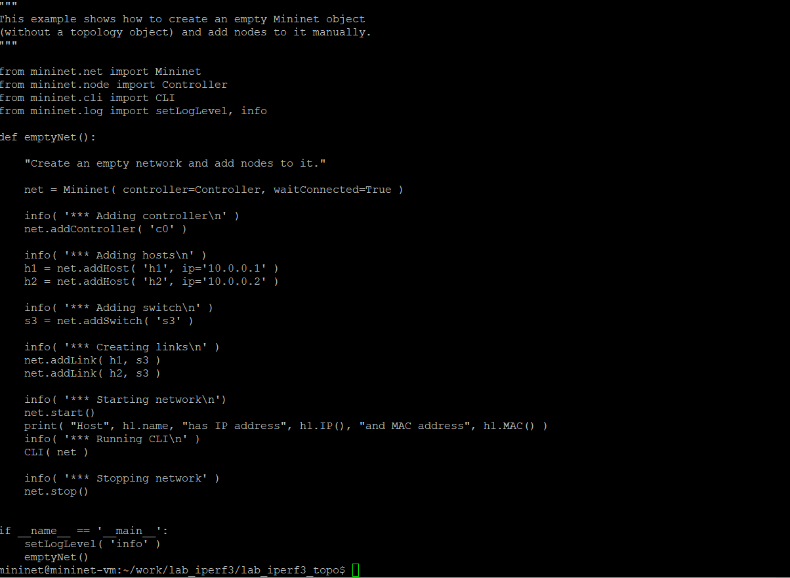

Здесь:

– IP() возвращает IP-адрес хоста или определенного интерфейса;

– MAC() возвращает MAC-адрес хоста или определенного интерфейса.

Проверьте корректность отработки изменённого скрипта.



Измените скрипт lab_iperf3_topo.py так, чтобы на экран выводилась информация об имени, IP-адресе и MAC-адресе обоих хостов сети. Проверьте корректность отработки изменённого скрипта.



Mininet предоставляет функции ограничения производительности и изоляции с помощью классов CPULimitedHost и TCLink. Добавьте в скрипт

настройки параметров производительности:

– Сделайте копию скрипта lab_iperf3_topo.py:

cp lab_iperf3_topo.py lab_iperf3_topo2.py



В начале скрипта lab_iperf3_topo2.py добавьте записи об импорте

классов CPULimitedHost и TCLink:

...

from mininet.node import CPULimitedHost

from mininet.link import TCLink

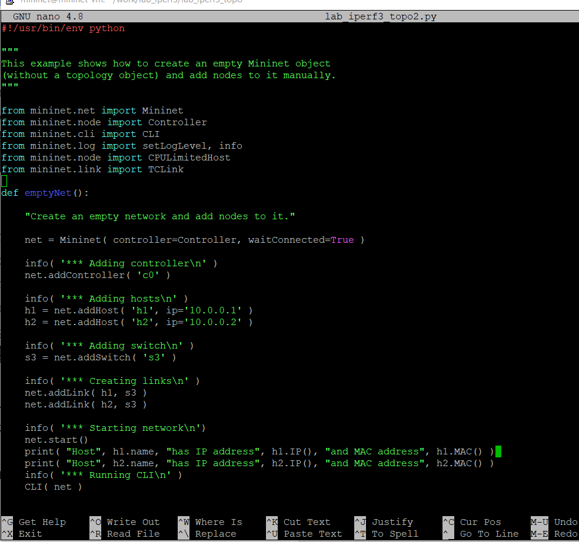

В скрипте lab_iperf3_topo2.py измените строку описания сети, указав

на использование ограничения производительности и изоляции:

net = Mininet( controller=Controller, waitConnected=True, host = CPULimitedHost, link = TCLink )



В скрипте lab_iperf3_topo2.py измените функцию задания параметров виртуального хоста h1, указав, что ему будет выделено 50% от общих

ресурсов процессора системы:

...

h1 = net.addHost( 'h1', ip='10.0.0.1', cpu=50 )



Аналогичным образом для хоста h2 задайте долю выделения ресурсов

процессора в 45%.



В скрипте lab_iperf3_topo2.py измените функцию параметров соединения между хостом h1 и коммутатором s3:

...

net.addLink( h1, s3, bw=10, delay='5ms', max_queue_size=1000, loss=10, use_htb=True )



Здесь добавляется двунаправленный канал с характеристиками пропускной способности, задержки и потерь:

– параметр пропускной способности (bw) выражается числом в Мбит;

– задержка (delay) выражается в виде строки с заданными единицами

измерения (например, 5ms, 100us, 1s);

– потери (loss) выражаются в процентах (от 0 до 100);

– параметр максимального значения очереди (max_queue_size) выражается в пакетах;

– параметр use_htb указывает на использование ограничителя интенсивности входящего потока Hierarchical Token Bucket (HTB).

– Запустите на отработку сначала скрипт lab_iperf3_topo2.py, затем

lab_iperf3_topo.py и сравните результат.

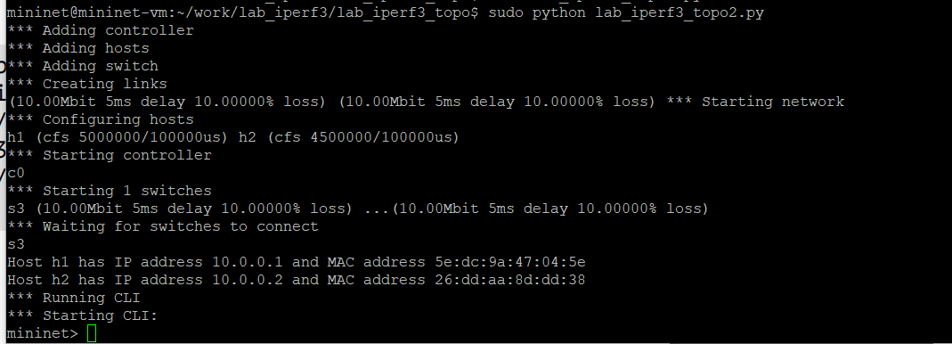

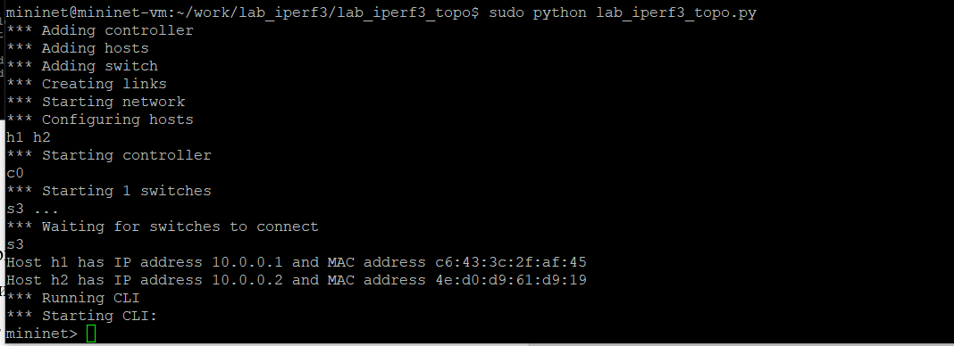

В первом случае хосту h1 выделено 50% от общих ресурсов процессора системы, хосту h2 – 45%;

Также в первом случае двунаправленный канал с характеристиками пропускной способности, задержки и потерь: 10.00 Mbit, 5ms, 10% соотвественно.

**Графики по проведённому эксперименту**

Постройте графики по проводимому эксперименту:

– Сделайте копию скрипта lab_iperf3_topo2.py и поместите его в подкаталог iperf:

cp lab_iperf3_topo2.py lab_iperf3.py

mkdir -p ~/work/lab_iperf3/iperf3

mv ~/work/lab_iperf3/lab_iperf3_topo/lab_iperf3.py ~/work/lab_iperf3/iperf3

cd ~/work/lab_iperf3/iperf3

ls -l

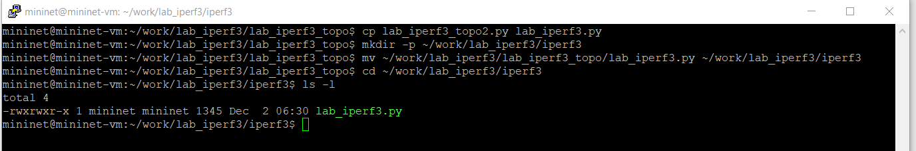

В начале скрипта lab_iperf3.py добавьте запись

import time



– Измените код в скрипте lab_iperf3.py так, чтобы:

– на хостах не было ограничения по использованию ресурсов процессора;

– каналы между хостами и коммутатором были по 100 Мбит/с с задержкой 75 мс, без потерь, без использования ограничителей пропускной

способности и максимального размера очереди.





После функции старта сети опишите запуск на хосте h2 сервера iPerf3,

а на хосте h1 запуск с задержкой в 10 секунд клиента iPerf3 с экспортом

результатов в JSON-файл, закомментируйте строки, отвечающие за запуск

CLI-интерфейса:

...

net.start()

info( '*** Starting network\n')

info( '*** Traffic generation\n')

h2.cmdPrint( 'iperf3 -s -D -1' )

time.sleep(10) # Wait 10 seconds for servers to start

h1.cmdPrint( 'iperf3 -c', h2.IP(), '-J > iperf_result.json' )

# info( '*** Running CLI\n' )

# CLI( net )

...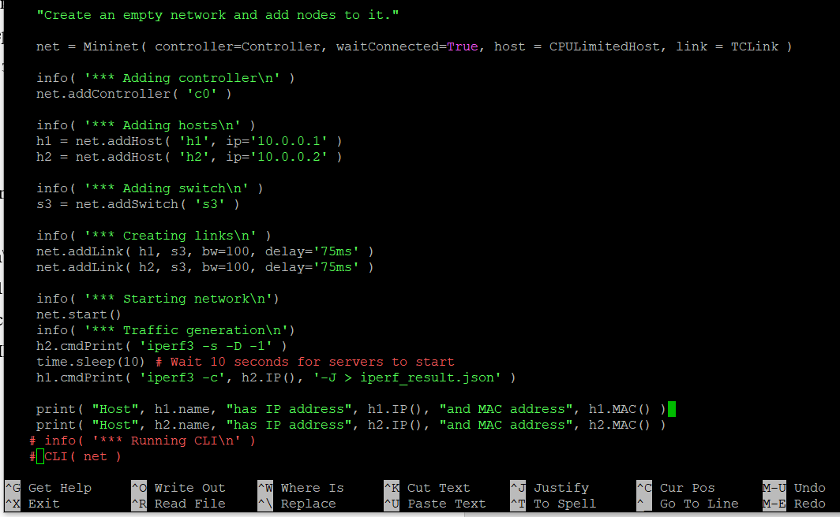

– В отчёте поясните синтаксис вызова iPerf3, заданный в скрипте.

Запустили на втором хосте генератор траффика в серверном моде (отсоединяется от терминала и не держит его, после одного соединения отсоединяется).

Задержка 10 секунд, чтобы сервер успел подняться.

Когда клиент отработает сеть останавливается и мы покидаем рабочий интерфейс.

Запустите на отработку скрипт lab_iperf3.py:

sudo python lab_iperf3.py

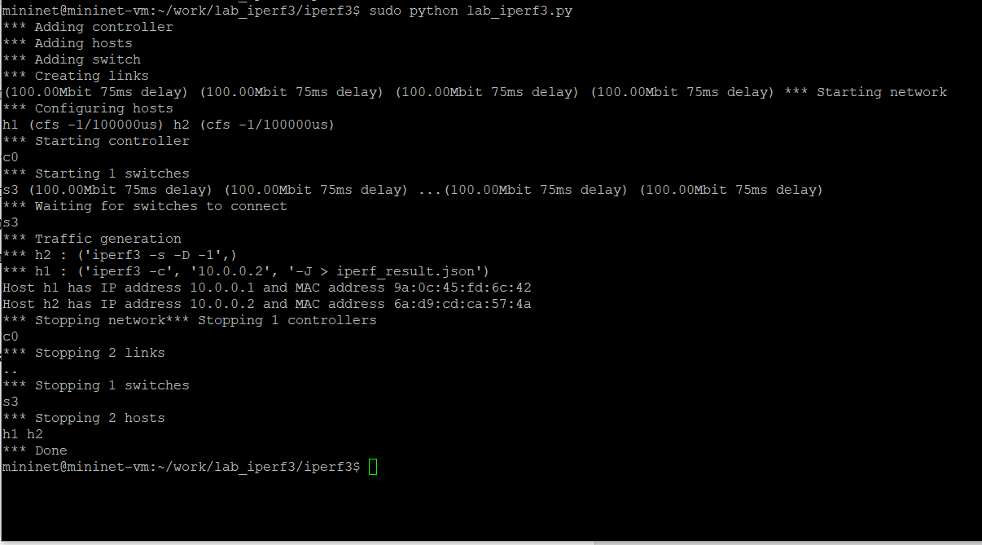

Постройте графики из получившегося JSON-файла:

plot_iperf.sh iperf_result.json



Создайте Makefile для проведения всего эксперимента:

touch Makefile

В Makefile пропишите запуск скрипта эксперимента, построение графиков и очистку каталога от результатов:

all: iperf_result.json plot

iperf_result.json:

sudo python lab_iperf3.py

plot: iperf_result.json

plot_iperf.sh iperf_result.json

clean:

-rm -f *.json *.csv

-rm -rf results

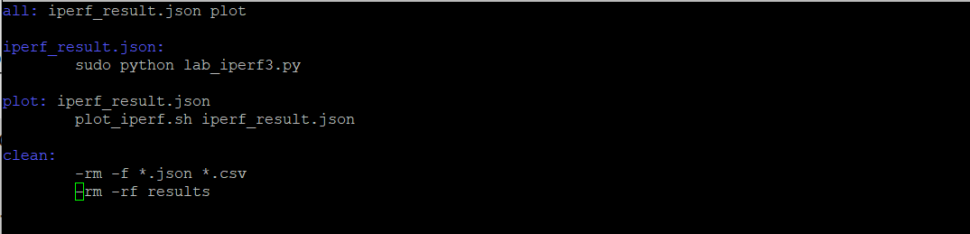

Проверьте корректность отработки Makefile:

make clean

make

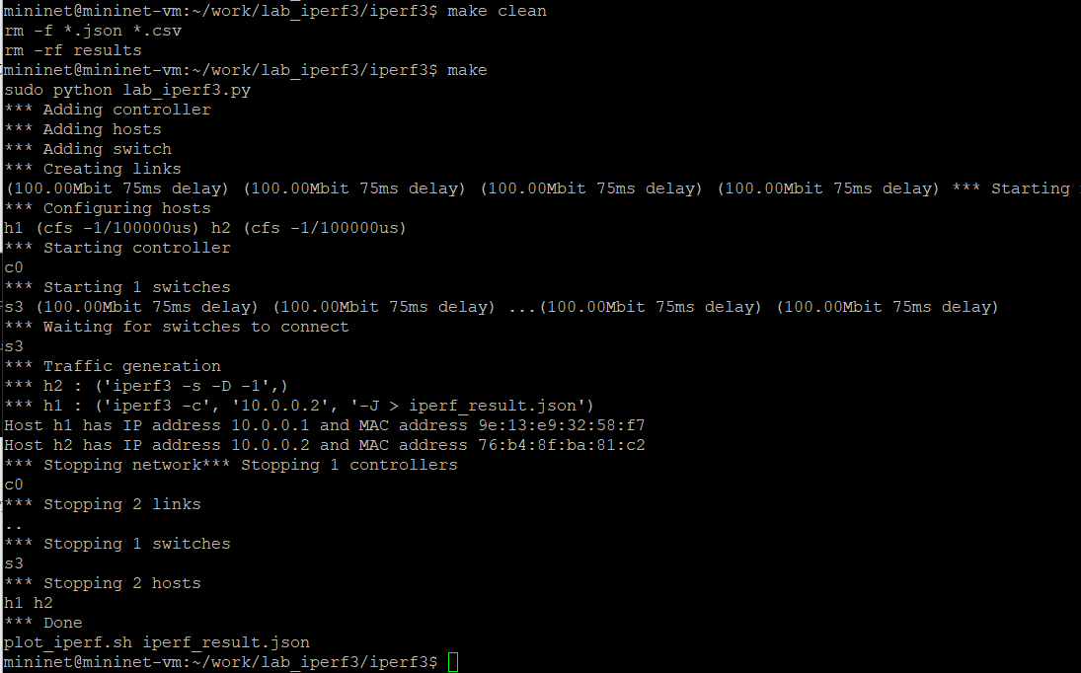

Завершите соединение с виртуальной машиной mininet и выключите её.

**Вывод**

Итогом лабораторной работы стало знакомство с инструментом для измерения пропускной способности сети в режиме реального времени — iPerf3, а также получение навыков проведения интерактивного эксперимента по измерению пропускной способности моделируемой сети в среде Mininet.